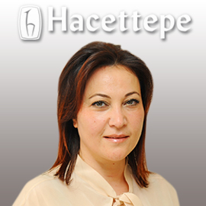
Prof. Dr. Filiz YALÇIN ÇAKIR
1970 yılında Nazilli'de doğmuştur. 1994 yılında Hacettepe Üniversitesi Diş Hekimliği Fakültesinden mezun olmuştur. "Menopoz ve HRT’nin tükürük üzerine etkisi" konulu tez çalışmasını tamamlayarak Doktora derecesini almıştır (2000). 2004 yılında Öğretim Görevlisi kadrosuna atanmıştır. TÜBİTAK bursu alarak Hamburg Üniversitesinde "Bond Strengths of FRC Posts Inserted with Different Composite Materials" projesini tamamlamıştır (2005). 2007 yılında Doçent unvanı almıştır. Londra Quenn Mary Üniversitesi Barts and The London Dişhekimliği Fakültesinde "Assessment of an anamicrobial bonding agent on occlusal caries" projesini tamamlamıştır (2008). Trends in Applied Sciences Research Bilimsel Dergisi, Türkiye Klinikleri ve Atatürk Diş Hekimliği Fakültesi Dergilerinde yayın kurulu, Türk Dişhekimliğinde Lazer Derneği, International Association for Dental Research üyesidir. European Journal of Dentisry and Medicine ve Journal of Medical Sciences dergilerinde editör yardımcılığı yapmıştır. 2010 yılında Hacettepe Üniversitesi Dişhekimliği Fakültesinde Başhekim Yardımcılığı, 2011-2012 yıllarında Dekan Yardımcılığı yapmıştır. 2013 yılında Profesör kadrosuna atanmış aynı yıl Restoratif Diş Tedavisi Anabilim Dalı Başkanı olmuştur. Halen bu görevini sürdürmektedir.

